МЕТОДИЧЕСКИЕ РЕКОМЕНДАЦИИ
ПО ПРОВЕДЕНИЮ ЭКЗАМЕНОВ
НА ПОЛУЧЕНИЕ ДОПУСКА
К УПРАВЛЕНИЮ САМОХОДНЫМИ
МАШИНАМИ И ВЫДАЧЕ УДОСТОВЕРЕНИЙ
ТРАКТОРИСТА-МАШИНИСТА
(ТРАКТОРИСТА)
р. п. Благовещенка 2021

МИНИСТЕРСТВО СЕЛЬСКОГО ХОЗЯЙСТВА

РОССИЙСКОЙ ФЕДЕРАЦИИ
(Минсельхоз России)
ПРИКАЗ

от 3 октября 2001 г.
№956

Москва
Об утверждении Методических рекомендаций
Во исполнение приказа Минсельхозпрода России от 26 августа 1999 г. № 614 "Об организации работ по допуску к управлению самоходными машинами и выдаче удостоверений тракториста-машиниста (тракториста)", а также в целях повышения эффективности деятельности органов гостехнадзора по приему экзаменов и выдаче удостоверений тракториста-машиниста (тракториста) приказываю:
утвердить Методические рекомендации по проведению экзаменов на получение допуска к управлению самоходными машинами и выдаче удостоверений тракториста-машиниста (тракториста) (согласно приложению).

Министр
А. В. Гордеев

Приложение к приказу
Минсельхоза России
от 3 октября 2001 г. № 956
МЕТОДИЧЕСКИЕ РЕКОМЕНДАЦИИ ПО ПРОВЕДЕНИЮ ЭКЗАМЕНОВ НА ПОЛУЧЕНИЕ ДОПУСКА К УПРАВЛЕНИЮ САМОХОДНЫМИ МАШИНАМИ И ВЫДАЧЕ УДОСТОВЕРЕНИЙ ТРАКТОРИСТА-МАШИНИСТА (ТРАКТОРИСТА)
1. ОБЩИЕ ПОЛОЖЕНИЯ
1.1. Методические рекомендации (далее — Методика) разработаны в соответствии с Правилами допуска к управлению самоходными машинами и выдачи удостоверений тракториста-машиниста (тракториста), утвержденными постановлением Правительства Российской Федерации от 12 июля 1999 г. № 796 и Инструкцией о порядке применения Правил допуска к управлению самоходными машинами и выдачи удостоверений тракториста-машиниста (тракториста), утвержденной приказом Минсельхозпрода России от 29 ноября 1999 г. №807.
Экзамены проводятся с целью определения возможности допуска граждан (кандидатов) к управлению самоходными машинами и выдачи удостоверений тракториста-машиниста (тракториста) органами государственного надзора за техническим состоянием самоходных машин и других видов техники в Российской Федерации (далее — органы гостехнадзора).
Прием экзаменов на право управления самоходными машинами осуществляется органами гостехнадзора, как правило, одновременно с работой выпускных экзаменационных комиссий образовательных учреждений, занимающихся подготовкой и переподготовкой лиц для получения права управления самоходными машинами.
Возраст экзаменуемого для получения удостоверения на категорию "А" — 16 лет, на категории "В", "С", "Е" и "F" —17, на категорию "D" — 18 лет.
Кандидаты на право управления самоходными машинами соответствующей категории представляют в органы гостехнадзора:
заявление;
паспорт или иные документы, удостоверяющие личность*, а также подтверждающие их регистрацию по месту жительства или месту пребывания;
медицинскую справку установленного образца о годности к управлению соответствующими категориями механических транспортных средств;
документ о прохождении обучения (за исключением лиц, подготовившихся самостоятельно);
удостоверение тракториста-машиниста (тракториста) или другой вид удостоверения на право управления самоходными машинами, а также временное удостоверение, если они ранее выдавались;
две фотографии, размерами 3x4 см на матовой бумаге с левым уголком внизу, за исключением автоматизированного изготовления удостоверений в органах гостехнадзора;
документы платежей, взимаемых органами гостехнадзора за прием экзаменов на право управления самоходными машинами, выдачу (замену) удостоверений тракториста-машиниста (тракториста) и временных разрешений к ним, а также об оплате расходов, связанных с приобретением, транспортировкой и хранением специальной продукции.
1.2. Последовательность сдачи экзаменов:
1) теоретические экзамены:
по безопасной эксплуатации самоходных машин;
*Иными документами, удостоверяющими личность, которые могут представляться в органы гостехнадзора в совокупности с документами регистрационного учета, являются:
заграничный паспорт — для постоянно проживающих за границей граждан, которые временно находятся на территории РФ;
удостоверение личности — для военнослужащих (офицеров, прапорщиков, мичманов);
военный билет — для солдат, матросов, сержантов и старшин, проходивших службу по призыву или по контракту;
справка об освобождении из мест лишения свободы — для лиц, освободившихся из мест лишения свободы;
другие выдаваемые органами внутренних дел документы, удостоверяющие личность (водительское удостоверение, временное удостоверение личности гражданина Российской Федерации, удостоверение на право приобретения оружия, удостоверение личности сотрудника МВД России).
2 - Зак. 248 *
по эксплуатации машин и оборудования (для категории "F" и для получающих квалификацию тракториста-машиниста);
по правилам дорожного движения;
2) комплексный экзамен (по практическому вождению самоходных машин, безопасной эксплуатации машин и правилам дорожного движения).
Практический экзамен принимается на самоходных машинах, предоставляемых, как правило, образовательными учреждениями, осуществляющими подготовку и переподготовку водителей этих машин, а также другими заинтересованными организациями или гражданами.
1.3. Для лиц, направляемых образовательными учреждениями для прохождения производственной практики, выдается временное разрешение на право управления самоходными машинами.
Выдача временного разрешения производится на основании заверенной образовательным учреждением выписки из экзаменационной ведомости и сдачи в органах гостехнадзора теоретических и практического экзаменов.
В выданное временное разрешение вместо серии и номера удостоверения тракториста-машиниста (тракториста) делается запись "практика" и устанавливается предельный срок действия.
Во временном разрешении также указываются категории самоходных машин, на которых предоставляется право работать, а для учащихся, обучающихся по профессии тракториста-машиниста сельскохозяйственного производства, дополнительно вносится запись, ограничивающая передвижение на самоходных машинах с запрещением выезда на дороги общего пользования.
2. ПРОВЕДЕНИЕ ТЕОРЕТИЧЕСКИХ ЭКЗАМЕНОВ
2.7. Организация экзамена
Теоретические экзамены принимаются в отдельном специально оборудованном помещении (кабинете, классе) образовательного учреждения или инспекции гостехнадзора.
Экзамены проводятся путем опроса или при помощи экзаменационных аппаратов, либо персональных электронно-вычислительных машин по билетам, утвержденным Главгостехнадзором России.
Экзаменатор знакомит экзаменуемого с правилами проведения
6
экзамена в зависимости от метода его приема, с системой оценки знаний.
Экзаменатор проверяет правильность ответов на вопросы билета.
При наличии неправильных ответов экзаменатор указывает их номера и отмечает в экзаменационном листе в строке "отметка экзаменатора".
Ответ на вопрос, имеющий исправления и подчистки, считается неправильным.
2.2. Содержание экзамена
При проведении теоретических экзаменов проводится оценка знаний и определяется возможность допуска экзаменуемых к практическому экзамену.
На экзамене по безопасной эксплуатации самоходных машин проверяются знания:
законодательства Российской Федерации в части, касающейся обеспечения безопасности жизни, здоровья людей и имущества, охраны окружающей среды при эксплуатации самоходных машин, а также уголовной, административной и иной ответственности при управлении самоходными машинами;
факторов, способствующих возникновению аварий, несчастных случаев и дорожно-транспортных происшествий;
элементов конструкций самоходных машин, состояние которых влияет на безопасность жизни, здоровья людей и имущества, охрану окружающей среды;
безопасных приемов управления самоходными машинами;
методов оказания доврачебной медицинской помощи лицам, пострадавшим при авариях, несчастных случаях и в дорожно-транспортных происшествиях;
правил дорожного движения.
На экзамене по эксплуатации машин и оборудования (для категории "F" и для лиц, получающих квалификации тракториста-машиниста и тракториста, выполняющего специальные технологические работы) определяют знания по безопасности труда на самоходных машинах, техническому обслуживанию, приемам управления самоходными машинами.
Лица, не сдавшие теоретический экзамен, к практическим экзаменам не допускаются. Повторный экзамен назначается не ранее чем через семь дней.
7
2.3. Система оценки
Знания, показанные экзаменуемым в ходе экзамена, оцениваются по системе: положительная оценка "сдал", отрицательная — "не сдал".
Оценка "сдал" выставляется, если экзаменуемый в отведенное время ответил правильно на 4 вопроса из 5 или на 7 вопросов из 8, или на 8 вопросов из 10, или на 13 вопросов из 15. В противном случае ему выставляется оценка "не сдал".
Отведенное время указывается в экзаменационном билете.
3. ПРОВЕДЕНИЕ ПРАКТИЧЕСКОГО ЭКЗАМЕНА
Практический экзамен состоит из двух этапов:
- на закрытой от движения площадке;
- на экзаменационном маршруте в условиях реального дорож
ного движения*.
3.1. Первый этап практического экзамена — на закрытой от движения площадке
3.1.1. Организация экзамена
Экзамен проводится на специально оборудованной площадке (рис. 1), где выставляются самоходные машины по одной марке на каждую испрашиваемую категорию.
Площадка для проведения практического экзамена должна иметь размеры, достаточные для организации указанных на схеме мест выполнения экзаменационных заданий первого этапа (при наличии самоходных машин с двойным управлением, при отсутствии таких машин площадка по своему периметру должна быть дополнена полосой дороги для оборудования экзаменационного маршрута в целях проведения второго этапа практического экзамена).
Допустимые минимальные размеры площадки должны обеспечить выполнение,всех предусмотренных заданий.
Самоходная машина должна соответствовать требованиям правил дорожного движения. Запрещается эксплуатация самоходных машин, имеющих неисправности, указанные в Перечне основных
* При наличии самоходных машин с двойным управлением; при их отсутствии — экзамен проводится на площадке в условиях смоделированного дорожного движения.
8

Экзаменационное задание выполняется экзаменуемым индивидуально.
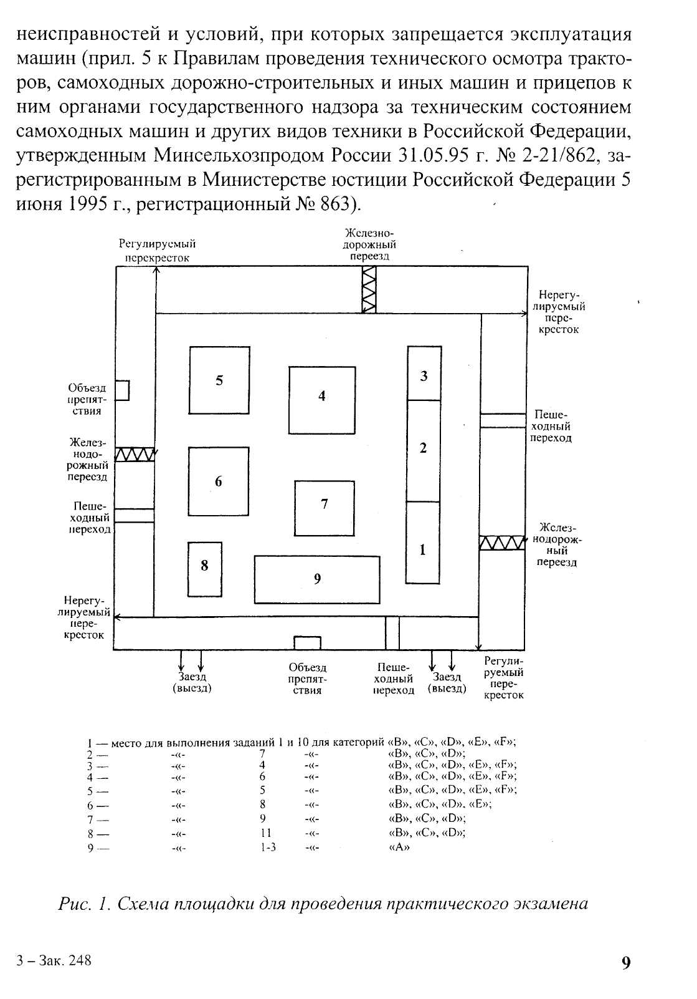
Последовательность выполнения заданий, предусмотренных комплексом для конкретной категории самоходной машины, определяет экзаменатор.
Исправность технического состояния самоходной машины надлежит подтвердить соответствующим документом о прохождении технического осмотра.
Перед началом выполнения задания самоходную машину устанавливают в предстартовой зоне, двигатель должен быть прогрет и остановлен, рычаг коробки переключения передач зафиксирован в нейтральном положении, стояночный тормоз включен.
Экзаменатор знакомит экзаменуемого с правилами и порядком проведения экзамена, системой оценки и дает для выполнения в определенной последовательности задания, предусмотренные комплексом для данной категории самоходных машин, проводит инструктаж по безопасности труда и производственной безопасности с росписью в соответствующем журнале.
По командам экзаменатора экзаменуемый занимает место в самоходной машине, осуществляет подготовку к движению и выполняет задания.
При проведении экзамена экзаменатор контролирует ход выполнения заданий, ведет хронометраж времени, подает команды экзаменуемому, обеспечивает соблюдение требований безопасности, проводит наблюдение за действиями экзаменуемого, фиксирует в экзаменационном листе ошибки, анализирует их, суммирует число набранных экзаменуемым штрафных баллов и выставляет оценку за выполнение каждого задания и экзамена в целом.
Экзаменационный лист с результатами экзамена подписывается экзаменатором.
3.1.2. Содержание экзамена
На экзамене у экзаменуемого оценивают уровень владения навыками управления самоходными машинами конкретных категорий, а также определяют возможность допуска его к экзамену по вождению самоходных машин в условиях дорожного движения.
10
При проведении первого этапа практического экзамена у экзаменуемого проверяются следующие умения и навыки:
пуск двигателя;
пользование органами управления, зеркалами заднего вида;
начало движения с места на подъеме;
движение по прямой передним и задним ходом:
подъезд к навесной и прицепной машинам, вождение трактора с прицепом, проезд через ворота;
вождение трактора на повышенной скорости;
переключение передач на месте и в движении;
разворот при ограниченной ширине территории при одноразовом включении передачи передним и задним ходом;
постановка самоходной машины в бокс задним ходом;
постановка самоходной машины в агрегате с прицепом в бокс задним ходом;
агрегатирование самоходной машины с навесной машиной (кроме категорий "А" и "F");
агрегатирование самоходной машины с прицепом (прицепной машиной);
торможение и остановка на различных скоростях в обозначенном месте.
Экзамен проводится по комплексам экзаменационных заданий двух групп сложности для конкретных категорий самоходных машин: первая группа сложности — менее сложные задания; вторая — более сложные задания.
При проведении экзамена экзаменатору рекомендуется выбирать из комплекса по одному заданию первой и второй групп сложности. Варианты из двух заданий даются каждому экзаменуемому в виде экзаменационных билетов.
Ниже в скобках по каждому заданию указана группа сложности.
Комплексы экзаменационных заданий содержат (см. приложение):
а) для сдающих экзамен на категорию "А":
Задание 1. Пуск двигателя (1).
Задание 2. Габаритный коридор, габаритный полукруг, разгон-торможение (2).
Задание 3. Змейка (2).
б) для сдающих экзамен на категории "В", "С", "D":
Задание 1. Пуск двигателя (1).
Задание 4. Остановка и трогание на подъеме (2).
Задание 5. Разворот (1).
Задание 6. Постановка самоходной машины в бокс задним ходом (2).
Задание 7. Разгон-торможение у заданной линии (1).
Задание 8. Агрегатирование самоходной машины с навесной машиной (2).
Задание 9. Агрегатирование самоходной машины с прицепом
Задание 11. Постановка самоходной машины в агрегате с прицепом в бокс задним ходом (2).
в) для сдающих экзамен на категорию "Е":
Задание 1. Пуск двигателя (1).
Задание 4. Остановка и трогание на подъеме (2).
Задание 5. Разворот (1).
Задание 6. Постановка самоходной машины в бокс задним ходом (2).
Задание 7. Разгон-торможение у заданной линии (1).
Задание 8. Агрегатирование самоходной машины с навесной машиной (2).
Задание 9. Агрегатирование самоходной машины с прицепом
со.
Задание 11. Постановка самоходной машины в агрегате с прицепом в бокс задним ходом (2).
г) для сдающих экзамен на категорию "F":
Задание 10. Пуск двигателя и опробование рабочих органов самоходной машины (зерноуборочного и кормоуборочного комбайна
Задание 4. Остановка и трогание на подъеме (2).
Задание 5. Разворот (1).
Задание 6. Постановка самоходной машины в бокс задним ходом (2).
Для адаптации к экзаменационной самоходной машине экзаменуемому предоставляется право совершить пробную поездку в пределах площадки (трактородрома).
12
3.1.3. Система оценки
Первый этап практического экзамена в итоге оценивается по системе: положительная оценка "сдал", отрицательная — "не сдал". Итоговая оценка выставляется на основании оценок за выполнение всех заданий, предусмотренных комплексом для конкретной категории самоходных машин.
Правильность выполнения каждого задания оценивается по системе: положительная оценка "выполнил", отрицательная — "не выполнил".
Для каждого задания определен перечень типичных ошибок, которые подразделяются на грубые, средние и мелкие (см. шкалу оценки в параграфе "Экзаменационные задания"). В соответствии со шкалой оценки за каждую допущенную ошибку экзаменуемому начисляют штрафные баллы: за грубую — 5 баллов, среднюю — 3, мелкую — 1 балл.
Операции, связанные с созданием опасности для людей или с невыполнением требований задания при эксплуатации самоходной машины, отнесены в шкале ошибок к группе "грубые", а связанные с безопасностью эксплуатации техники — к группе "средние".
Оценка "выполнил" выставляется, если экзаменуемый при выполнении задания не допустил ошибок или сумма штрафных баллов за допущенные ошибки составляет менее 5. Оценка "не выполнил" выставляется, если сумма штрафных баллов за допущенные ошибки составляет 5 и более.
Итоговая оценка "сдал" выставляется, если экзаменуемый получил оценку "выполнил" за все задания, предусмотренные комплексом для конкретной категории самоходной машины.
В случае, если экзаменуемый получил оценку "не выполнил" за одно задание из всех, предусмотренных комплексом, ему предоставляется возможность повторно выполнить это задание.
Номер задания, выполняемого повторно, указывается в экзаменационном листе.
При положительном результате повторного выполнения задания за первый этап практического экзамена экзаменуемому выставляется итоговая оценка "сдал", при отрицательном — "не сдал".
Итоговая оценка "не сдал" выставляется, если экзаменуемый получил оценку "не выполнил" за два задания из всех, предусмотренных комплексом.
4-Зак. 248 13

ЗА.4. Экзаменационные задания для проведения первого этапа практического экзамена
ЗАДАНИЕ 1. ПУСК ДВИГАТЕЛЯ.
Экзаменуемый выполняет следующие операции:
фиксация в нейтральном положении рычага коробки перемены передач;
выполнение действий по предотвращению самопроизвольного движения самоходной машины;
проверка уровня топлива, масла и охлаждающей жидкости;
пуск двигателя (для категории "А");
пуск дизеля пусковым двигателем (для всех категорий, кроме "А");
пуск дизеля стартером (для всех категорий, кроме "А");
остановка двигателя.
ШКАЛА ОШИБОК 1
1. Грубые — 5 штрафных баллов за каждую ошибку
Не зафиксировал нейтральное положение рычага коробки перемены передач или рычага гидрораспределителя привода.
Не поставил самоходную машину на стояночный тормоз.
2. Средние — 3 штрафных балла за каждую ошибку
Не проверил уровень масла.
Не проверил уровень охлаждающей жидкости.
Не смог завести с трех попыток основной двигатель.
Не выключил пусковой двигатель.
При выполнении задания двигатель заглох.
3. Мелкие — 1 штрафной балл за каждую ошибку
Неправильно заправил шнур пускового двигателя. Не выключил дви
гатель после выполнения задания.
При выполнении задания пусковой двигатель заглох. При пуске двигателя в холодное время года не использовал деком-прессионный механизм.
ЗАДАНИЕ 2. ГАБАРИТНЫЙ КОРИДОР, ГАБАРИТНЫЙ ПОЛУКРУГ, РАЗГОН-ТОРМОЖЕНИЕ (рис. 2).
Экзаменуемый выполняет следующие операции:
трогание с места;
движение в габаритном коридоре;
движение по траектории "габаритный полукруг";
14

Не включил указатель поворота при трогании с места.
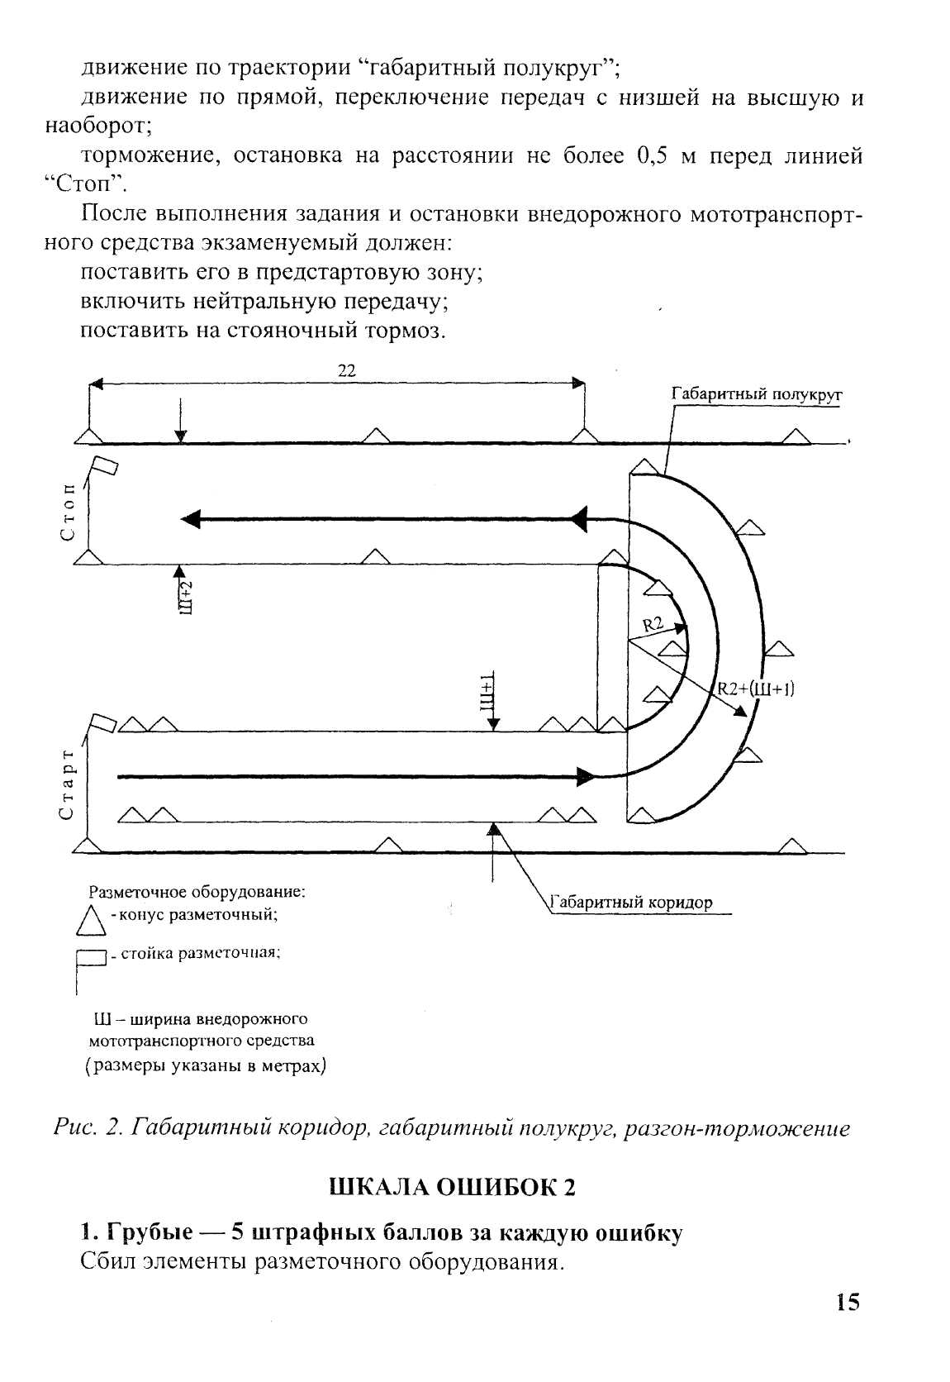
При трогании с места не снял машину со стояночного тормоза.
При трогании с места не пользовался зеркалом заднего вида.
Не включил нейтральную передачу после остановки при работающем двигателе.
После выполнения задания и остановки машины не поставил ее на стояночный тормоз.
2. Средние — 3 штрафных балла за каждую ошибку
Отклонился от заданной траектории движения за пределы разметки.
При выполнении задания двигатель заглох.
Пересек линию "Стоп".
Не переключил передачу с низшей на высшую и наоборот.
Остановился на расстоянии более 0,5 м перед линией "Стоп".
3. Мелкие — 1 штрафной балл за каждую ошибку
Не выключил двигатель после выполнения задания.
Произвел резкое торможение перед линией "Стоп".
Не поставил самоходную машину в предстартовую зону.
ЗАДАНИЕ 3. ЗМЕЙКА (рис. 3).
Экзаменуемый выполняет следующие операции: трогание с места;
движение по траектории "змейка", объезд первого конуса слева; остановка на расстоянии не более 0,5 м перед линией "Стоп". После выполнения задания и остановки самоходной машины экзаменуемый должен:
поставить ее в предстартовую зону; включить нейтральную передачу; поставить на стояночный тормоз.
ШКАЛА ОШИБОК 3
1. Грубые — 5 штрафных баллов за каждую ошибку
При трогании с места не снял внедорожное мототранспортное средство со стояночного тормоза.
Сбил элементы разметочного оборудования.
Не включил указатель поворота при трогании с места.
При трогании с места не пользовался зеркалом заднего вида.
Не включил стояночный тормоз после выполнения задания.
Не включил нейтральную передачу после остановки при работающем двигателе.
2. Средние — 3 штрафных балла за каждую ошибку
При выполнении задания двигатель заглох.

16

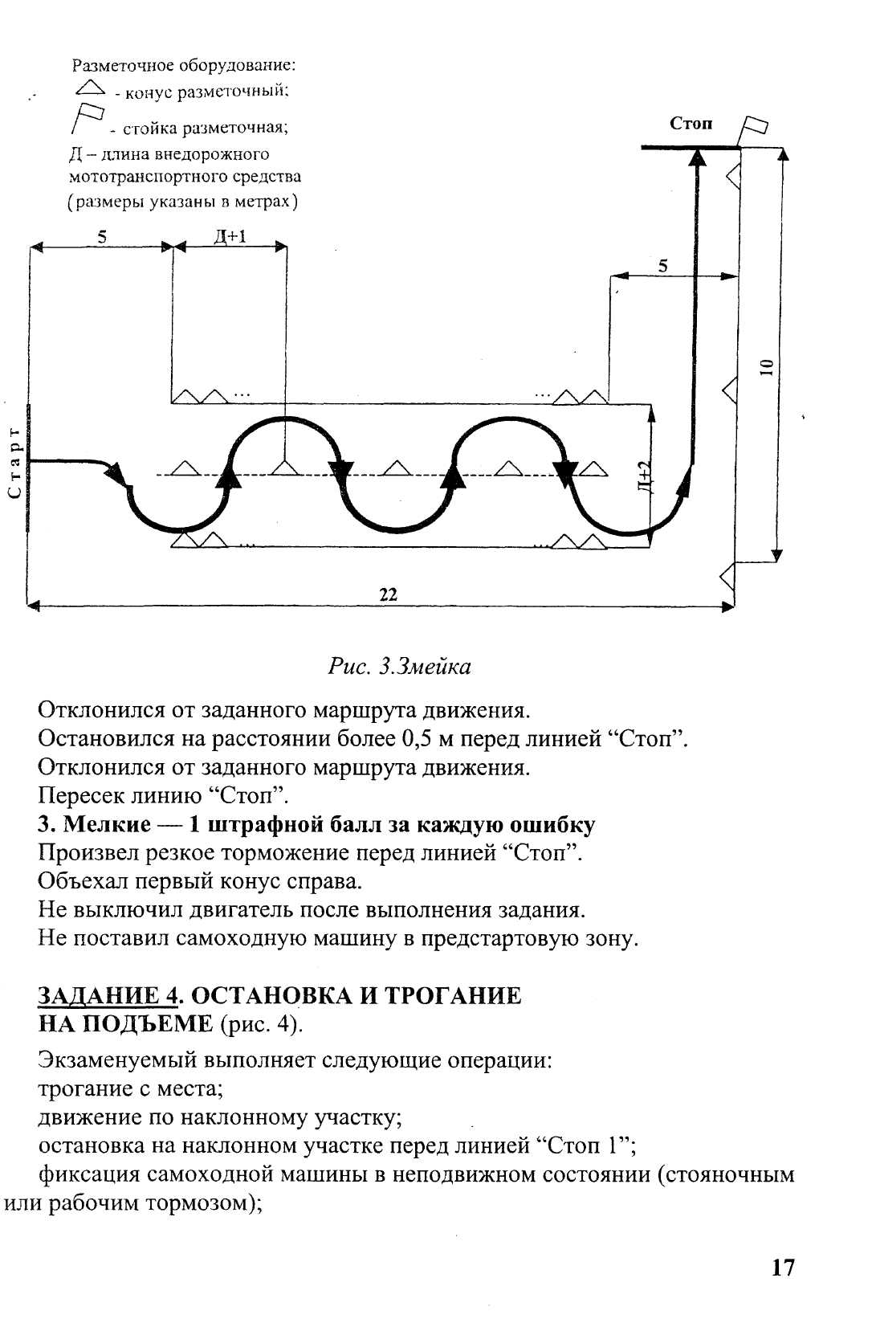
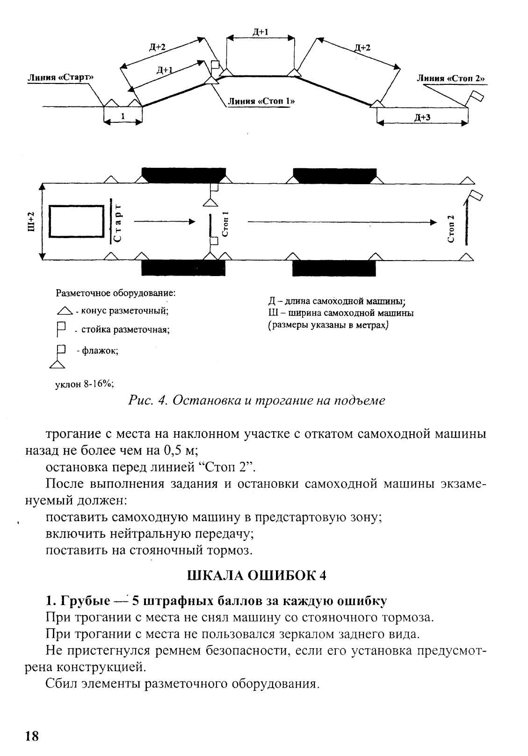

Не зафиксировал самоходную машину в неподвижном состоянии при остановке на наклонном участке.
Допустил откат самоходной машины при трогании на наклонном участке более 0,5 м.
Не включил указатель поворота при трогании с места.
Пересек линию "Стоп" (по проекции переднего габарита самоходной машины) на горизонтальном участке.
Не включил нейтральную передачу после остановки при работающем двигателе.
Не включил стояночный тормоз после остановки перед линией "Стоп" на горизонтальном участке.
2. Средние — 3 штрафных балла за каждую ошибку
При выполнении задания двигатель заглох.
Остановился на расстоянии более 0,5 м перед линией "Стоп" на горизонтальном участке.
Отклонился от заданной траектории движения.
3. Мелкие — 1 штрафной балл за каждую ошибку
Произвел резкое торможение перед линией "Стоп".
Не поставил самоходную машину в предстартовую зону.
ЗАДАНИЕ 5. РАЗВОРОТ (рис. 5).
Экзаменуемый выполняет следующие операции:
трогание с места;
разворот по заданной траектории при одноразовом включении передачи заднего хода;
остановку перед линией "Стоп".
После выполнения задания и остановки самоходной машины экзаменуемый должен:
поставить машину в предстартовую зону;
включить нейтральную передачу;
поставить на стояночный тормоз.
ШКАЛА ОШИБОК 5
1. Грубые — 5 штрафных баллов за каждую ошибку
При трогании с места не снял машину со стояночного тормоза. При трогании с места не пользовался зеркалом заднего вида. Не пристегнулся ремнем безопасности, если его установка предусмотрена конструкцией.
Сбил элементы разметочного оборудования.
Не включил указатель поворота при трогании с места.
19

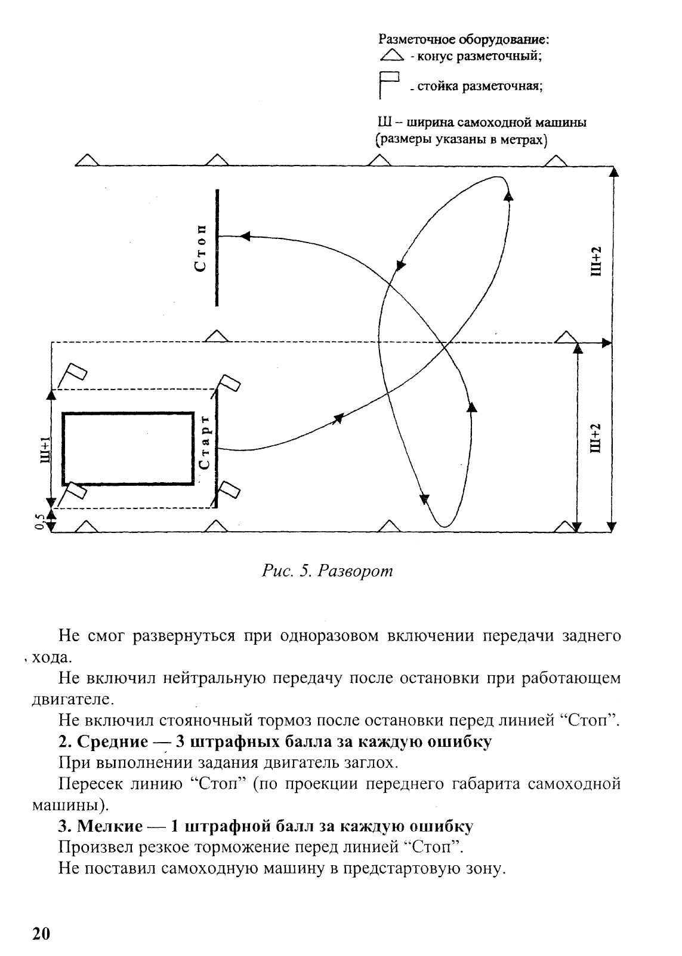

Не пристегнулся ремнем безопасности, если его установка предусмотрена конструкцией.
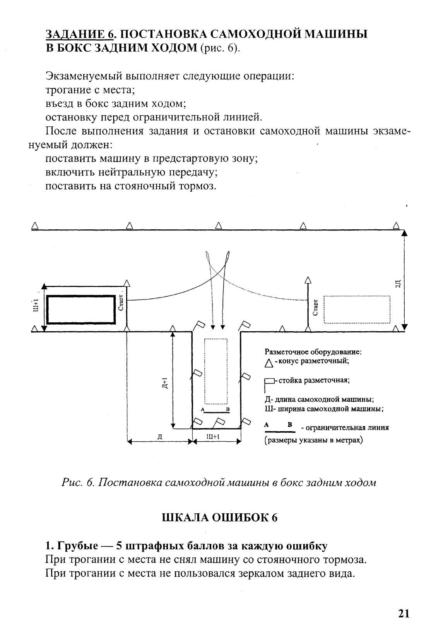
Сбил элементы разметочного оборудования.
Не включил указатель поворота при трогании с места.
Въехал в бокс при трехразовом включении передачи заднего хода.
Не подал звуковой сигнал при трогании с места.
Не включил нейтральную передачу после остановки при работающем двигателе.
Не включил стояночный тормоз после остановки перед линией "Стоп".
2. Средние — 3 штрафных балла за каждую ошибку
При выполнении задания двигатель заглох.
Въехал в бокс при двухразовом включении передачи заднего хода. Не остановился перед ограничительной линией (по проекции заднего габарита самоходной машины).
3. Мелкие — 1 штрафной балл за каждую ошибку
Произвел резкое торможение перед ограничительной линией.
Не поставил самоходную машину в предстартовую зону.
ЗАДАНИЕ 7. РАЗГОН-ТОРМОЖЕНИЕ
У ЗАДАННОЙ ЛИНИИ (рис. 7)
Экзаменуемый выполняет следующие операции:
трогание с места;
движение по прямой, переключение передач с низшей на высшую;
плавное торможение и остановку на расстоянии не более 0,5 м перед линией "Стоп".
После выполнения задания и остановки самоходной машины экзаменуемый должен:
поставить машину в предстартовую зону;
включить нейтральную передачу; * поставить на стояночный тормоз.
ШКАЛА ОШИБОК 7
1. Грубые — 5 штрафных баллов за каждую ошибку
При трогании с места не снял машину со стояночного тормоза. При трогании с места не пользовался зеркалом заднего вида. Не пристегнулся ремнем безопасности, если его установка предусмотрена конструкцией.
Сбил элементы разметочного оборудования.
Не включил указатель поворота при трогании с места.
22
ЗАДАНИЕ 8. АГРЕГАТИРОВАНИЕ ТРАКТОРА С НАВЕСНОЙ МАШИНОЙ
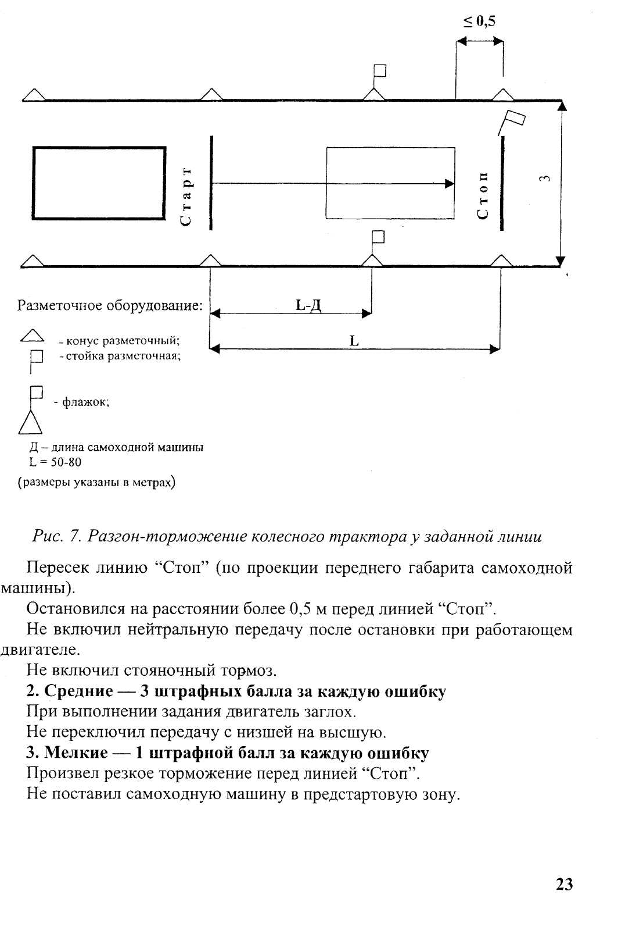
Экзаменуемый выполняет следующие операции: включает насос гидросистемы; пускает двигатель;
подает трактор задним ходом к навесной машине; навешивает навесную машину на трактор; переводит навесную машину в транспортное положение; доставляет агрегат задним ходом до места стоянки; отсоединяет навесную машину.
После выполнения задания и остановки самоходной машины экзаменуемый должен:
поставить машину в предстартовую зону; включить нейтральную передачу; поставить на стояночный тормоз.
ШКАЛА ОШИБОК 8
1. Грубые — 5 штрафных баллов за каждую ошибку
Включил гидронасос при работающем двигателе.
Не включил указатель поворота при трогании с места.
При трогании с места не пользовался зеркалом заднего вида.
Не перевел навесную машину в транспортное положение.
При трогании с места не снял машину со стояночного тормоза.
Произвел более трех подъездов задним ходом к навесной машине при агрегатировании.
Не подал звуковой сигнал при трогании с места.
Не включил нейтральную передачу после остановки при работающем двигателе.
Не включил стояночный тормоз.
2. Средние — 3 штрафных балла за каждую ошибку
Произвел три подъезда задним ходом к навесной машине.
При выполнении задания двигатель заглох.
Сдвинул навесную машину более чем на 10 см.
3. Мелкие —,1 штрафной балл за каждую ошибку
Произвел два подъезда задним ходом к навесной машине.
Не поставил самоходную машину в предстартовую зону.
ЗАДАНИЕ 9. АГРЕГАТИРОВАНИЕ САМОХОДНОЙ МАШИНЫ С ПРИЦЕПОМ
Экзаменуемый выполняет следующие операции:
подготавливает навесное устройство самоходной машины к работе;
24
пускает двигатель;
подъезжает задним ходом к прицепу;
проводит маневрирование самоходной машины для точного совмещения гидрофицированного прицепного крюка (буксирного устройства) с прицепным устройством прицепа;
устанавливает страховочное приспособление;
агрегатирует прицеп с самоходной машиной (подключает пневматическую, гидравлическую и электрическую системы трактора к соответствующим устройствам прицепа, устанавливает страховочное приспособление);
проверяет в действии работу сигнальных систем прицепа;
проводит вождение агрегата на различных передачах;
После выполнения задания и остановки самоходной машины экзаменуемый должен:
поставить машину в предстартовую зону;
включить нейтральную передачу;
поставить на стояночный тормоз.
ШКАЛА ОШИБОК 9
1. Грубые — 5 штрафных баллов за каждую ошибку
При трогании с места не снял машину со стояночного тормоза.
При трогании с места не пользовался зеркалом заднего вида.
Не пристегнулся ремнем безопасности, если его установка предусмотрена конструкцией.
Не включил указатель поворота при трогании с места.
Произвел более трех подъездов задним ходом к прицепу.
Произвел наезд самоходной машины на прицеп.
Не проверил надежность соединения прицепа.
Не подал звуковой сигнал при трогании с места.
Не проверил в действии сигнальные устройства прицепа.
Не включил нейтральную передачу после остановки при работающем двигателе.
Не включил стояночный тормоз.
- Средние — 3 штрафных балла за каждую ошибку
При выполнении агрегатирования двигатель заглох.
Произвел три подъезда задним ходом к прицепу.
- Мелкие — 1 штрафной балл за каждую ошибку
Произвел два подъезда задним ходом к прицепу.
Не поставил самоходную машину в предстартовую зону.
25
ЗАДАНИЕ 10. ПУСК ДВИГАТЕЛЯ И ОПРОБОВАНИЕ РАБОЧИХ ОРГАНОВ САМОХОДНОЙ СЕЛЬСКОХОЗЯЙСТВЕННОЙ МАШИНЫ
Экзаменуемый выполняет следующие операции:
подготавливает двигатель к пуску;
пускает двигатель;
производит последовательное включение и выключение рабочих органов машины в соответствии с технологическим процессом;
выключает двигатель самоходной машины.
После выполнения задания и остановки самоходной машины экзаменуемый должен:
поставить машину в предстартовую зону;
включить нейтральную передачу;
поставить на стояночный тормоз.
ШКАЛА ОШИБОК 10
1. Грубые — 5 штрафных баллов за каждую ошибку
Не подал звуковой сигнал перед включением рабочих органов комбайна. Не включил нейтральную передачу после остановки при работающем двигателе.
Не включил указатель поворота при трогании с места. Не поставил самоходную машину на стояночный тормоз. Не смог завести двигатель.
2. Средние — 3 штрафных балла за каждую ошибку
При выполнении задания двигатель заглох.
Не смог привести в действие рабочие органы самоходной машины.
3. Мелкие — 1 штрафной балл за каждую ошибку
Не выключил двигатель после выполнения задания.
Не поставил самоходную машину в предстартовую зону.
ЗАДАНИЕ 11. ПОСТАНОВКА САМОХОДНОЙ МАШИНЫ
В АГРЕГАТЕ С ПРИЦЕПОМ В БОКС ЗАДНИМ ХОДОМ (рис. 8).
Экзаменуемый выполняет следующие операции: трогание с линии "Старт"; въезд в бокс задним ходом; остановку перед ограничительной линией.
После выполнения задания и остановки самоходной машины экзаменуемый должен:
поставить самоходную машину в предстартовую зону; включить нейтральную передачу; поставить на стояночный тормоз.
26
3.2. Второй этап практического экзамена в условиях реального дорожного движения*(для категорий "В", "С", "Д", "Е"и "F")

3.2А. Организация экзамена
Форма проведения экзамена — индивидуальная.
При проведении экзамена в экзаменационной самоходной машине должны находиться экзаменуемый и экзаменатор.
В зависимости от возможного количества маршрутов, количества экзаменаторов и экзаменуемых можно использовать два метода проведения экзамена:
- несколько экзаменуемых поочередно совершают поездки по одному
маршруту;
- несколько экзаменуемых одновременно совершают поездки по не
скольким маршрутам.
Маршрут и последовательность выполнения заданий в процессе движения по маршруту определяет экзаменатор.
Названия и отрезки улиц и дорог для маршрутов по приему практического экзамена по вождению самоходных машин в условиях реального дорожного движения согласовываются местной инспекцией гостехнадзора с органами местного самоуправления населенных пунктов.
Продолжительность экзамена на маршруте должна быть не менее 15 мин.
При проведении экзамена в условиях площадки маршрут оборудуется следующими обязательными элементами улично-дорожной сети: регулируемый и нерегулируемый перекрестки, пешеходные переходы, железнодорожный переезд, препятствия, дорожные знаки, дорожная разметка (см. рис. 8). Набор и последовательность их размещения на маршруте определяются в каждом конкретном случае местными органами гостехнадзора.
Экзаменатор в процессе приема экзамена изменяет на испытательном маршруте набор дорожных знаков и систему регулирования дорожного движения.
Перед началом экзамена самоходная машина должна быть установлена экзаменатором в начале маршрута, двигатель — прогрет и выключен, рычаг коробки передач — установлен в нейтральном положении, стояночный тормоз — включен.
Не разрешается проведение экзамена в случае, если самоходная машина и маршрут не отвечают требованиям Правил дорожного движения и
*При наличии самоходных машин с двойным управлением, при их отсутствии экзамен проводится на площадке в условиях смоделированного дорожного движения.

правил допуска к управлению самоходными машинами и выдачи удостоверений тракториста-машиниста (тракториста).
Экзаменатор знакомит экзаменуемого с правилами проведения экзамена, системой оценки, схемой маршрута, порядком выполнения заданий.
По команде экзаменатора экзаменуемый занимает место водителя в экзаменационной самоходной машине, осуществляет подготовку к движению и начинает движение по маршруту.
При движении по маршруту экзаменатор ведет наблюдение, контролирует правильность выполнения заданий, фиксирует в экзаменационном листе допущенные ошибки, суммирует количество набранных экзаменуемым штрафных баллов и выставляет итоговую оценку за экзамен.
Экзаменатор подписывает экзаменационный лист с результатом экзамена.
3.2.2. Содержание экзамена
На втором этапе проводят оценку соблюдения правил безопасной эксплуатации в объеме квалификации тракториста (кроме категорий "А" и "F"), Правил дорожного движения Российской Федерации, умения выполнять на самоходных машинах маневры в условиях реального дорожного движения, а также оценивать эксплуатационную ситуацию и правильно на нее реагировать.
При проведении второго этапа проверяется умение экзаменуемого применять и выполнять требования Правил дорожного движения и безопасной эксплуатации самоходных машин по следующим вопросам:
общие обязанности водителей самоходных машин;
начало движения, маневрирование;
расположение самоходной машины на проезжей части;
скорость движения;
сигналы светофоров и регулировщиков;
движение через железнодорожный переезд;
проезд перекрестков;
пешеходные переходы;
пользование внешними световыми приборами и звуковыми сигналами;
применение аварийной сигнализации в соответствии с требованиями Правил дорожного движения.
Маршрут должен обеспечить возможность выполнения экзаменуемым следующих заданий:
проезд регулируемого перекрестка;
проезд нерегулируемого перекрестка;
проезд пешеходных переходов;
движение через железнодорожный переезд;
объезд препятствий.

3.2.3. Система оценки
Второй этап практического экзамена оценивается по системе: положительная оценка — "сдал", отрицательная — "не сдал".
Для оценки экзамена применяют перечень типичных ошибок, которые подразделяются на грубые, средние и мелкие. В соответствии с этой классификацией за совершение каждой ошибки начисляются штрафные баллы: за грубую — 5, среднюю — 3, мелкую — 1.
Оценка "сдал" выставляется, если экзаменуемый не допустил ошибок или сумма штрафных баллов за допущенные ошибки составила менее 5.
Оценка "не сдал" выставляется, если сумма штрафных баллов составляет 5 и более.
ШКАЛА ОШИБОК
1. Грубые — 5 штрафных баллов за каждую ошибку
Проехал на запрещающий сигнал светофора или регулировщика.
Не выполнил требования знаков приоритета, запрещающих и предписывающих знаков.
Нарушил правила разворота.
Не пристегнулся ремнем безопасности, если его установка предусмотрена конструкцией.
При трогании с места не пользовался зеркалом заднего вида.
Не подал сигнал световым указателем поворота перед началом движения, перестроением, поворотом (разворотом).
Нарушил правила остановки.
2. Средние — 3 штрафных балла за каждую ошибку
Не выполнил требования информационно-указательных знаков. Не использовал аварийную сигнализацию или знак аварийной сигнализации.
3. Мелкие — 1 штрафной балл за каждую ошибку
Нарушил правила расположения самоходной машины на проезжей части.
Произвел резкое торможение без необходимости предотвращения дорожно-транспортного происшествия.
Не обеспечил плавность движения самоходной машины.
СОДЕРЖАНИЕ
Приказ Минсельхоза России от 3 октября 2001 г. № 956 "Об утвер
ждении Методических рекомендаций" 3
- Общие положения 4
- Проведение теоретических экзаменов 6
- Проведение практического экзамена 8

- Первый этап практического экзамена на закрытой от дви
жения площадке 8
- Второй этап практического экзамена в условиях реально
го дорожного движения (для категорий "В", "С", "Д", "Е" и "F" 28

